采购需求

一、技术要求

★产品须满足以下技术参数，须为原厂正品。

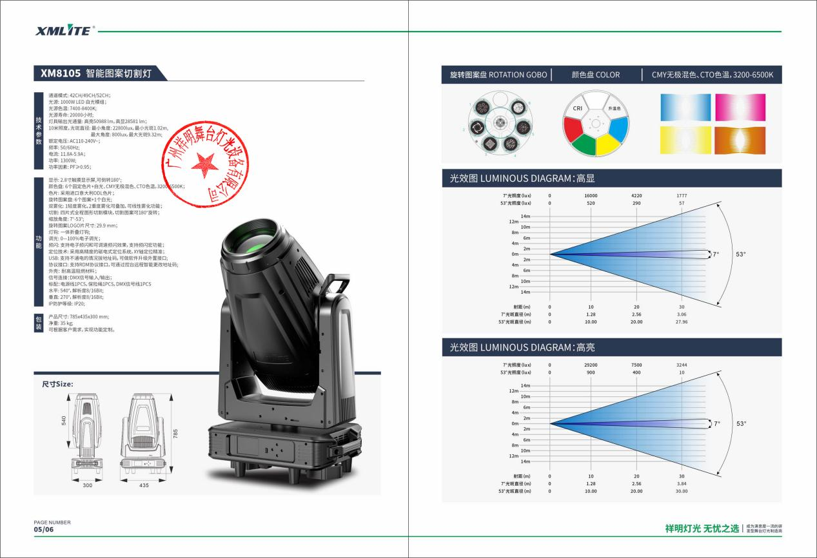

二、商务技术要求

★质保期：整灯部件报修≥1年

★时间要求要求：接到通知后15天内供货到浙江财经大学下沙校区指定位置，到货后7天内完成安装调试工作。

★安装要求：供应商需按采购人要求进行线路布设和安装，确保符合消防和相关规范要求。

★报价要求：报价为包干报价，供应商应充分考虑设备采购、运输，安装线路布设长度、安装人工等已明示或可能存在的其他履约成本，均纳入报价。成交价不调整。